**Министерство науки и высшего образования Российской Федерации**

Федеральное государственное автономное образовательное учреждение

высшего профессионального образования

**«НАЦИОНАЛЬНЫЙ ИССЛЕДОВАТЕЛЬСКИЙ**

**ТОМСКИЙ ПОЛИТЕХНИЧЕСКИЙ УНИВЕРСИТЕТ»**

Наименование школы: ИШИТР

Наименование отделения: ОИТ

Наименование направления: Программная инженерия

**Лабораторная работа №4**

**по дисциплине: «Современные концепции организации баз данных»**

Выполнил: студент гр. 8ПМ21 _______ Емельянов А. С.

(Подпись) (Ф.И.О.)

Проверил: ассистент ОИТ ИШИТР _________ Мокина Е. Е.

(Подпись) (Ф.И.О.)

Томск - 2022

**Задание 1**

Написать запрос в SQL для отображения полного имени (имя и фамилия) сотрудника с идентификатором и названием страны, в которой он в настоящее время работает.

SELECT first_name || ' ' || last_name AS employee_name, employee_id, country_name FROM hr.employees

INNER JOIN hr.departments USING (department_id)

INNER JOIN hr.locations USING (location_id)

INNER JOIN hr.countries USING (country_id);

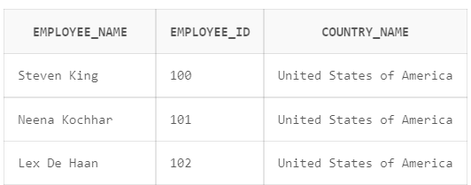

**Задание 2**

Написать запрос в SQL для отображения названия отдела и количества сотрудников в каждом из отделов.

SELECT department_name, COUNT (employee_id) FROM hr.departments

INNER JOIN hr.employees USING (department_id)

GROUP BY department_name;

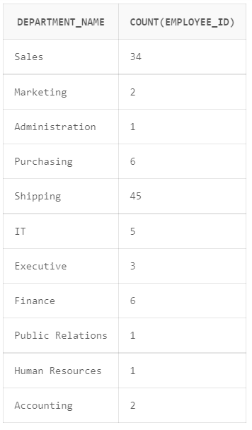

**Задание 3**

Написать запрос в SQL для отображения полного имени (имя и фамилия), должности, даты начала и окончания последних заданий для тех сотрудников, которые работали без комиссионных процентов.

SELECT e.first_name || ' ' || e.last_name AS full_name, j.job_title, jh.max_start_date, jh.max_end_date FROM hr.employees e

INNER JOIN (SELECT MAX (start_date) AS max_start_date, MAX (end_date) AS max_end_date, employee_id FROM hr.job_history GROUP BY employee_id) jh ON e.employee_id = jh.employee_id

INNER JOIN hr.jobs j ON e.job_id = j.job_id

WHERE e.commission_pct is NULL;

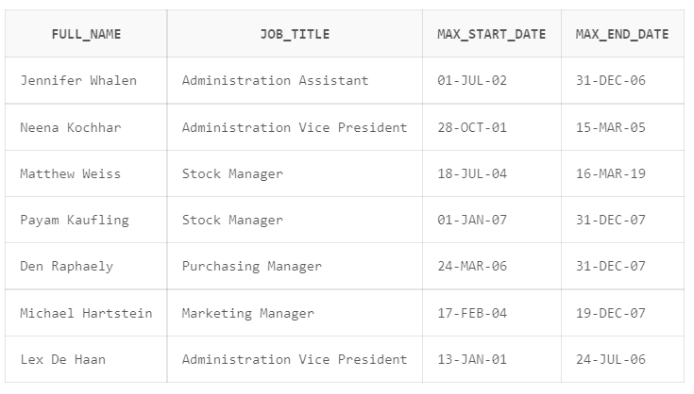

**Задание 4**

Написать запрос в SQL для отображения полного имени (имя и фамилия) и заработной платы тех сотрудников, которые работают в любом отделе, расположенном в Лондоне.

SELECT e.first_name || ' ' || e.last_name AS full_name, e.salary, l.city FROM hr.employees e

INNER JOIN hr.departments d ON e.department_id = d.department_id

INNER JOIN hr.locations l ON d.location_id = l.location_id

WHERE l.city = 'London';

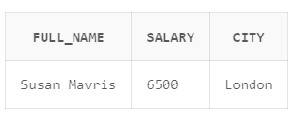

**Задание 5**

Написать запрос в SQL для отображения идентификатора сотрудника, названия должности, количества отработанных дней для всех этих заданий в отделе 80.

SELECT jh.employee_id, j.job_title, (jh.end_date - jh.start_date) AS number_days FROM hr.jobs j

NATURAL INNER JOIN hr.job_history jh

WHERE jh.department_id = 80;

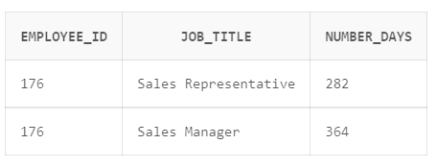

**Задание 6**

Написать запрос в SQL для отображения названия отдела, полного имени (имя и фамилия) менеджера и их города.

SELECT e.first_name || ' ' || e.last_name AS full_name, d.department_name, l.city FROM hr.employees e

INNER JOIN hr.departments d ON e.employee_id = d.manager_id

INNER JOIN hr.locations l ON d.location_id = l.location_id;

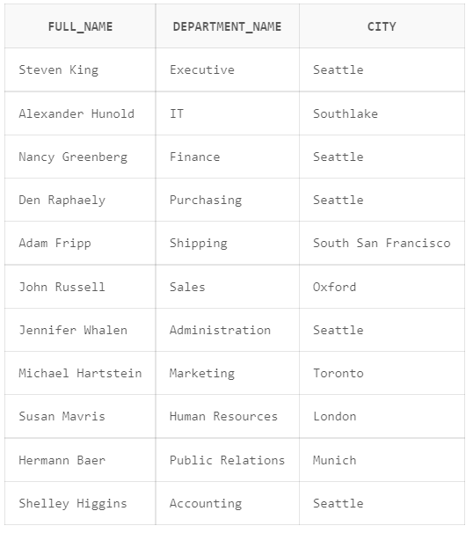

**Задание 7**

Написать запрос в SQL для отображения названия страны, города и номера тех отделов, где работают по крайней мере 2 сотрудника.

SELECT country_name, city, COUNT (department_id) FROM hr.countries

INNER JOIN hr.locations USING (country_id)

INNER JOIN hr.departments USING (location_id)

WHERE department_id IN

(SELECT department_id FROM hr.employees

GROUP BY department_id

HAVING COUNT (department_id) >= 2)

GROUP BY country_name, city;

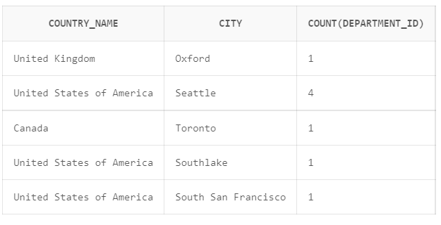

**Задание 8**

Для каждого сотрудника отобразить имя, фамилию, номер отдела и название отдела.

SELECT first_name, last_name, department_id, department_name FROM hr.employees

INNER JOIN hr.departments USING (department_id);

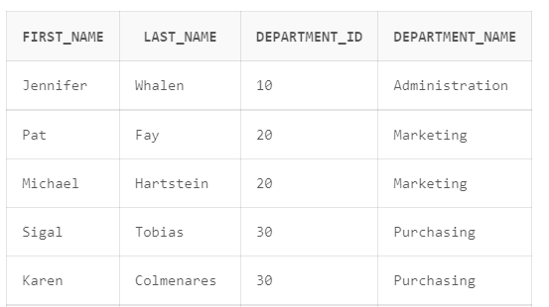

**Задание 9**

Отобразить имя, фамилию, номер отдела и название отдела для всех сотрудников в отделах 50 или 90.

SELECT first_name, last_name, department_id, department_name FROM hr.employees

INNER JOIN hr.departments USING (department_id)

WHERE department_id IN (50, 90);

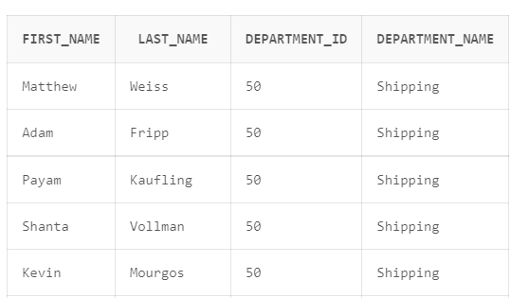

**Задание 10**

Для каждого отдела отобразить название отдела, город и провинцию штата.

SELECT department_name, state_province, city FROM hr.departments

LEFT OUTER JOIN hr.locations USING (location_id);

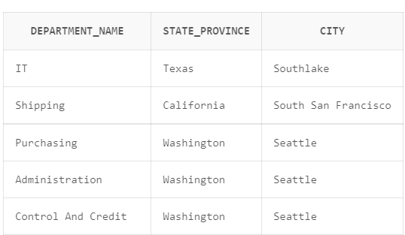

**Задание 11**

Для каждого сотрудника указать полное имя, название отдела, город и провинцию штата.

SELECT first_name || ' ' || last_name AS full_name, department_name, city, state_province FROM hr.employees

LEFT OUTER JOIN hr.departments USING (department_id)

LEFT OUTER JOIN hr.locations USING (location_id);

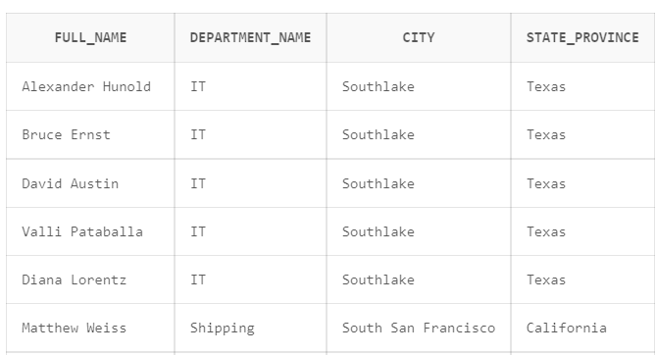

**Задание 12**

Отобразить полное имя, название отдела, город и провинцию штата для всех сотрудников, фамилия которых содержит букву а.

SELECT e.first_name || ' ' || e.last_name AS full_name, d.department_name, l.city, l.state_province FROM hr.employees e

LEFT OUTER JOIN hr.departments d ON e.department_id = d.department_id

LEFT OUTER JOIN hr.locations l ON d.location_id = l.location_id

WHERE e.last_name LIKE '%a%';

